Manual de Roles del Sistema Logística
Versión: 1.0 Fecha: Octubre 2026 Proyecto: App Logística (Frontend Angular + API Logística) Audiencia: Usuarios finales, jefaturas, administradores y soporte TI

Índice
- Introducción
- Formas de acceso al sistema
- Catálogo de roles
- Arquitectura de permisos
- Pantalla de inicio por rol
- Matriz de acceso rol × módulo
- Descripción funcional de cada rol
- Flujo de proceso end-to-end y participación por rol
- Consola de administración /admin-logistica
- Módulo de administración clásica /administracion
- Funciones transversales
- Observaciones técnicas conocidas
- Manuales individuales y video tutoriales

1. Introducción
El Sistema Logística cubre el ciclo operativo completo: requerimiento → aprobación → consolidación → cotización → orden de compra/servicio → recepción → despacho → conformidad → kardex e inventario → reportes.
El acceso a cada pantalla está controlado por el rol del usuario (idrol), asignado al momento de crear la cuenta. Un usuario puede tener uno o varios roles (separados por coma en el campo idrol).
Los permisos se aplican en tres niveles:
Nivel | Mecanismo | Dónde se define
Acceso a pantallas (rutas) | Guards de Angular | Código fuente (app.routes.ts + guards)
Menú lateral visible | Configuración en BD | Tabla LOGISTICA_ConfiguracionPermiso (claves MENU_*)
Opciones de la consola admin | Permisos por rol en BD | Claves ADMINLG_MENU_* (editables desde Permisos por Rol)

2. Formas de acceso al sistema
El sistema tiene tres puntos de entrada distintos:
Entrada | URL | Para quién | Autenticación
App operativa | /auth/login | Todos los roles operativos | API Maestra (usuario/contraseña corporativa)
Consola Admin Logística | /admin-logistica/login | TILOGIST, ADLOGIST, JLOLOGIST | Login propio de la consola
Administración clásica | /admin-login | Administradores del sistema | Genera ADMIN_TOKEN en sesión
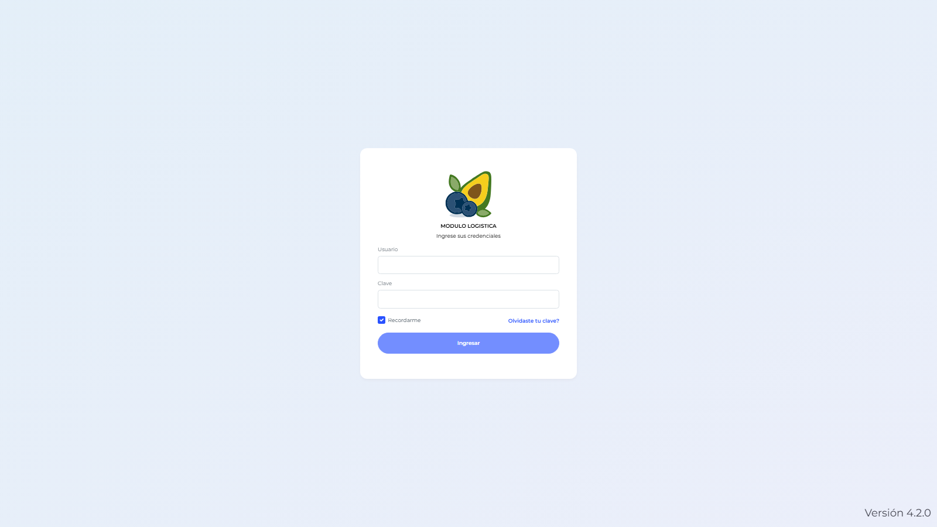
Login
Después del login el sistema:
- Valida credenciales contra la API Maestra.
- Guarda al usuario en la base local (IndexedDB/Dexie).
- Carga la configuración de menú del rol desde la BD.
- Redirige automáticamente al dashboard que corresponde al rol.
- Activa el contador de notificaciones (se actualiza cada 30 segundos).
Importante: antes de cerrar sesión se deben sincronizar los requerimientos pendientes. Si existen registros sin sincronizar, el sistema bloquea el cierre de sesión y muestra un aviso con el detalle.

3. Catálogo de roles
# | Código (idrol) | Nombre | Perfil / Área típica
1 | TILOGIST | Admin Sistema | Soporte TI / Sistemas
2 | ADLOGIST | Admin Logística | Administrador funcional del módulo
3 | JLOLOGIST | Jefe Logística | Jefatura de logística
4 | JEMLOGIST | Jefe Licitaciones | Jefatura de licitaciones / empaque
5 | LOLOGIST | Operador Logística | Analista de compras/logística
6 | EMLOGIST | Operador Licitaciones | Operador de empaque/licitaciones
7 | ALLOGIST | Almacén | Personal de almacén
8 | OPLOGIST | Operativo Campo | Usuario de campo que solicita
9 | APLOGIST | Aprobador Consumo | Jefe de área que aprueba requerimientos
10 | FINANZAS | Finanzas | Área financiera (aprobación de órdenes)
11 | GERENTE | Gerente | Gerencia (aprobación de alto nivel)
Jerarquía para administración de usuarios:
- TILOGIST puede crear usuarios de todos los roles.
- ADLOGIST puede crear usuarios de todos los roles excepto TILOGIST.
- JLOLOGIST solo puede crear usuarios de roles operativos: LOLOGIST, EMLOGIST, ALLOGIST, OPLOGIST, APLOGIST.
- JLOLOGIST no puede ver usuarios con rol JLOLOGIST ni ADLOGIST en las listas.

4. Arquitectura de permisos

4.1 Guards de rutas (nivel código)
Guard | Roles que pasan | Pantallas que protege
AdministradorGuard | TILOGIST, ADLOGIST | Maestros, Aprobadores, dashboards TI/Admin
AdminGuard | Sesión admin (ADMIN_TOKEN) | Todo /administracion
LogisticoGuard | LOLOGIST, TILOGIST, ADLOGIST, JLOLOGIST | Compras, cotizaciones, OC/OS, consolidaciones, reportes compras
OperativoLogisticoGuard | OPLOGIST, LOLOGIST, EMLOGIST, JEMLOGIST, JLOLOGIST, APLOGIST, ADLOGIST, ALLOGIST | Dashboard operativo
OperativoEmpaqueGuard | OPLOGIST, EMLOGIST + Logístico + Almacén | Requerimientos, Parámetros, Notificaciones
AlmacenGuard | ALLOGIST, LOLOGIST | Despachos, recepción, kardex, inventario, transferencias, devoluciones a proveedores
AprobadorGuard | APLOGIST, ADLOGIST, JLOLOGIST | Aprobaciones por área y sus reportes
AprobadorOCGuard | TILOGIST, ADLOGIST, JLOLOGIST, JEMLOGIST, FINANZAS, GERENTE | Aprobación OC/OS, dashboard finanzas
DevolucionConsumoGuard | TILOGIST, ADLOGIST, JLOLOGIST, ALLOGIST, OPLOGIST, EMLOGIST, LOLOGIST, APLOGIST | Devoluciones de consumo, conformidad de almacén
ReingresoGuard | APLOGIST, ALLOGIST, ADLOGIST, OPLOGIST, EMLOGIST, LOLOGIST | Reingresos
JefeAreaGuard | APLOGIST | Aprobar/rechazar reingresos
JefeAlmacenGuard | ALLOGIST, ADLOGIST | Aprobar/rechazar/anular devoluciones
ConformidadServiciosGuard | LOLOGIST, TILOGIST, ADLOGIST, OPLOGIST, EMLOGIST, JEMLOGIST, JLOLOGIST | Conformidad de servicios
ConfigGuard | Cualquier rol | Exige tener configuración sincronizada

4.2 Menú dinámico por rol (nivel BD)
La tabla LOGISTICA_ConfiguracionPermiso guarda, por idrol:
Clave | Uso
MENU_TYPE | Tipo visual: accordion, nav, list
MENU_JSON | Estructura completa del menú (grupos e ítems)
ITEMS_VISIBLES | Lista de ítems del menú por defecto a mostrar
LAYOUT_ACCORDION | 1 activa el menú acordeón
Excepción: JLOLOGIST usa un menú propio definido en el componente DynamicMenuComponent (no depende de MENU_JSON).

4.3 Permisos de la consola admin (ADMINLG_*)
Cada pestaña de /admin-logistica tiene una clave (ADMINLG_MENU_USUARIOS, ADMINLG_MENU_AUDITORIA, etc.) editable desde la propia consola en Permisos por Rol. Si no hay valor en BD, se aplica un comportamiento por defecto:
- TILOGIST y ADLOGIST ven todas las pestañas.
- JLOLOGIST ve: Dashboard, Bandeja, Aprobar Consumo, Maestros, Proveedores, Usuarios (solo roles operativos) y Formato PDF. No ve Aprobar SC/SS ni las pestañas de configuración.

5. Pantalla de inicio por rol
Al entrar a /main, el sistema redirige automáticamente:
Rol | Pantalla inicial | Captura
TILOGIST | Dashboard Admin Sistema (dashboard-tilogist) | 02_dashboard_admin.png
ADLOGIST | Dashboard Admin Logística (dashboard-adlogist) | 02_dashboard_admin.png
JLOLOGIST | Dashboard Logística (dashboard-logistica) | 35_dashboard_logistica.png
JEMLOGIST | Dashboard Jef. Licitaciones (dashboard-jemlogist) | 52_dashboard_jemlogist.png
LOLOGIST | Dashboard Logística (dashboard-logistica) | 35_dashboard_logistica.png
EMLOGIST | Dashboard Logística (dashboard-logistica) | 35_dashboard_logistica.png
OPLOGIST | Mis Requerimientos (dashboard-oplogist) | 12_dashboard_operativo.png
ALLOGIST | Gestión de Despachos (despachos) | 23_despachos.png
APLOGIST | Dashboard Aprobaciones por Área | 15_dashboard_aprobaciones_area.png
FINANZAS | Dashboard Finanzas | 53_dashboard_finanzas.png
GERENTE | Menú configurado en BD (sin redirect fijo) | —

6. Matriz de acceso rol × módulo
Leyenda: ✅ acceso · ⛔ sin acceso · 🔓 sin restricción (todo usuario autenticado)
Módulo / Pantalla | TI | AD | JL | JEM | LO | EM | AL | OP | AP | FIN | GER
Panel / Dashboards
Dashboard Admin Sistema | ✅ | ✅ | ⛔ | ⛔ | ⛔ | ⛔ | ⛔ | ⛔ | ⛔ | ⛔ | ⛔
Dashboard Admin Logística | ✅ | ✅ | ⛔ | ⛔ | ⛔ | ⛔ | ⛔ | ⛔ | ⛔ | ⛔ | ⛔
Dashboard Logística | ✅ | ✅ | ✅ | ⛔ | ✅ | ⛔ | ⛔ | ⛔ | ⛔ | ⛔ | ⛔
Dashboard Jef. Logística | ✅ | ✅ | ✅ | ⛔ | ✅ | ⛔ | ⛔ | ⛔ | ⛔ | ⛔ | ⛔
Dashboard Jef. Licitaciones | ✅ | ✅ | ✅ | ⛔ | ✅ | ⛔ | ⛔ | ⛔ | ⛔ | ⛔ | ⛔
Dashboard Compras | ✅ | ✅ | ✅ | ⛔ | ✅ | ⛔ | ⛔ | ⛔ | ⛔ | ⛔ | ⛔
Dashboard Operativo | ⛔ | ✅ | ✅ | ✅ | ✅ | ✅ | ✅ | ✅ | ✅ | ⛔ | ⛔
Dashboard Despacho | ⛔ | ⛔ | ⛔ | ⛔ | ✅ | ⛔ | ✅ | ⛔ | ⛔ | ⛔ | ⛔
Dashboard Finanzas | ✅ | ✅ | ✅ | ✅ | ⛔ | ⛔ | ⛔ | ⛔ | ⛔ | ✅ | ✅
Dashboard Aprob. Área | ⛔ | ✅ | ✅ | ⛔ | ⛔ | ⛔ | ⛔ | ⛔ | ✅ | ⛔ | ⛔
Configuración
Parámetros | ✅ | ✅ | ✅ | ⛔ | ✅ | ✅ | ✅ | ✅ | ⛔ | ⛔ | ⛔
Notificaciones | ✅ | ✅ | ✅ | ⛔ | ✅ | ✅ | ✅ | ✅ | ⛔ | ⛔ | ⛔
Requerimientos
Requerimientos (crear) | ✅ | ✅ | ✅ | ⛔ | ✅ | ✅ | ✅ | ✅ | ⛔ | ⛔ | ⛔
Saldo de Requerimiento | 🔓 | 🔓 | 🔓 | 🔓 | 🔓 | 🔓 | 🔓 | 🔓 | 🔓 | 🔓 | 🔓
Compras & Órdenes
Solicitudes de Compra | ✅ | ✅ | ✅ | ⛔ | ✅ | ⛔ | ⛔ | ⛔ | ⛔ | ⛔ | ⛔
Consolidación Requerimientos | ✅ | ✅ | ✅ | ⛔ | ✅ | ⛔ | ⛔ | ⛔ | ⛔ | ⛔ | ⛔
Consolidación Compras | ✅ | ✅ | ✅ | ⛔ | ✅ | ⛔ | ⛔ | ⛔ | ⛔ | ⛔ | ⛔
Consolidación Corporativa | ✅ | ✅ | ✅ | ⛔ | ✅ | ⛔ | ⛔ | ⛔ | ⛔ | ⛔ | ⛔
Cotizaciones | ✅ | ✅ | ✅ | ⛔ | ✅ | ⛔ | ⛔ | ⛔ | ⛔ | ⛔ | ⛔
Órdenes de Compra | ✅ | ✅ | ✅ | ⛔ | ✅ | ⛔ | ⛔ | ⛔ | ⛔ | ⛔ | ⛔
Solicitudes de Servicio | ✅ | ✅ | ✅ | ⛔ | ✅ | ⛔ | ⛔ | ⛔ | ⛔ | ⛔ | ⛔
Consolidación Servicios | ✅ | ✅ | ✅ | ⛔ | ✅ | ⛔ | ⛔ | ⛔ | ⛔ | ⛔ | ⛔
Órdenes de Servicio | ✅ | ✅ | ✅ | ⛔ | ✅ | ⛔ | ⛔ | ⛔ | ⛔ | ⛔ | ⛔
Conformidad de Servicios | ✅ | ✅ | ✅ | ✅ | ✅ | ✅ | ⛔ | ✅ | ⛔ | ⛔ | ⛔
Almacén & Stock
Despachos | ⛔ | ⛔ | ⛔ | ⛔ | ✅ | ⛔ | ✅ | ⛔ | ⛔ | ⛔ | ⛔
Recepción de Mercadería | ⛔ | ⛔ | ⛔ | ⛔ | ✅ | ⛔ | ✅ | ⛔ | ⛔ | ⛔ | ⛔
Conformidad de Despacho | ✅ | ✅ | ✅ | ⛔ | ✅ | ✅ | ✅ | ✅ | ✅ | ⛔ | ⛔
Kardex e Inventario | ⛔ | ⛔ | ⛔ | ⛔ | ✅ | ⛔ | ✅ | ⛔ | ⛔ | ⛔ | ⛔
Gestión de Inventario | ⛔ | ⛔ | ⛔ | ⛔ | ✅ | ⛔ | ✅ | ⛔ | ⛔ | ⛔ | ⛔
Listas de Stock | ⛔ | ⛔ | ⛔ | ⛔ | ✅ | ⛔ | ✅ | ⛔ | ⛔ | ⛔ | ⛔
Transferencias de Almacén | ⛔ | ⛔ | ⛔ | ⛔ | ✅ | ⛔ | ✅ | ⛔ | ⛔ | ⛔ | ⛔
Devoluciones a Proveedores | ⛔ | ⛔ | ⛔ | ⛔ | ✅ | ⛔ | ✅ | ⛔ | ⛔ | ⛔ | ⛔
Devoluciones de Consumo | ✅ | ✅ | ✅ | ⛔ | ✅ | ✅ | ✅ | ✅ | ✅ | ⛔ | ⛔
Reingresos | ⛔ | ✅ | ⛔ | ⛔ | ✅ | ✅ | ✅ | ✅ | ✅ | ⛔ | ⛔
Evaluación de Proveedores | ⛔ | ⛔ | ⛔ | ⛔ | ✅ | ⛔ | ✅ | ⛔ | ⛔ | ⛔ | ⛔
Aprobaciones
Aprobaciones por Área (req.) | ⛔ | ✅ | ✅ | ⛔ | ⛔ | ⛔ | ⛔ | ⛔ | ✅ | ⛔ | ⛔
Reporte Aprob. Área | ⛔ | ✅ | ✅ | ⛔ | ⛔ | ⛔ | ⛔ | ⛔ | ✅ | ⛔ | ⛔
Reporte Requerimientos Aprobados | ⛔ | ✅ | ✅ | ⛔ | ⛔ | ⛔ | ⛔ | ⛔ | ✅ | ⛔ | ⛔
Aprobación OC | ✅ | ✅ | ✅ | ✅ | ⛔ | ⛔ | ⛔ | ⛔ | ⛔ | ✅ | ✅
Aprobación OS | ✅ | ✅ | ✅ | ✅ | ⛔ | ⛔ | ⛔ | ⛔ | ⛔ | ✅ | ✅
Maestros & Catálogos
Maestros (ítems/commodities) | ✅ | ✅ | ⛔ | ⛔ | ⛔ | ⛔ | ⛔ | ⛔ | ⛔ | ⛔ | ⛔
Maestro Proveedores | ✅ | ✅ | ⛔ | ⛔ | ✅ | ⛔ | ✅ | ⛔ | ⛔ | ⛔ | ⛔
Aprobadores (mantenedor) | ✅ | ✅ | ⛔ | ⛔ | ⛔ | ⛔ | ⛔ | ⛔ | ⛔ | ⛔ | ⛔
Catálogo de Ítems | 🔓 | 🔓 | 🔓 | 🔓 | 🔓 | 🔓 | 🔓 | 🔓 | 🔓 | 🔓 | 🔓
Reportes
Reportes de Compras | ✅ | ✅ | ✅ | ⛔ | ✅ | ⛔ | ⛔ | ⛔ | ⛔ | ⛔ | ⛔
Reporte Requerimientos | 🔓 | 🔓 | 🔓 | 🔓 | 🔓 | 🔓 | 🔓 | 🔓 | 🔓 | 🔓 | 🔓
Reporte Logístico | 🔓 | 🔓 | 🔓 | 🔓 | 🔓 | 🔓 | 🔓 | 🔓 | 🔓 | 🔓 | 🔓
Reporte de Saldos | ⛔ | ⛔ | ⛔ | ⛔ | ✅ | ⛔ | ✅ | ⛔ | ⛔ | ⛔ | ⛔
Reporte de Despachos | ⛔ | ⛔ | ⛔ | ⛔ | ✅ | ⛔ | ✅ | ⛔ | ⛔ | ⛔ | ⛔
Consolas admin
/administracion (clásica) | ✅* | ✅* | ⛔ | ⛔ | ⛔ | ⛔ | ⛔ | ⛔ | ⛔ | ⛔ | ⛔
/admin-logistica (consola) | ✅ | ✅ | ✅** | ⛔ | ⛔ | ⛔ | ⛔ | ⛔ | ⛔ | ⛔ | ⛔
* Requiere login adicional en /admin-login. ** JLOLOGIST entra con menú reducido (sin pestañas de configuración ni Aprobar SC/SS por defecto; ampliable con permisos ADMINLG_*).
La matriz refleja los guards del código fuente. El menú lateral que ve cada usuario puede ser más corto según la configuración MENU_JSON/ITEMS_VISIBLES en BD.

7. Descripción funcional de cada rol

7.1 TILOGIST — Admin Sistema
Propósito: soporte técnico y administración total de la plataforma.
- Accede a los dashboards de administración (TI y Logística) y a casi todas las pantallas operativas excepto almacén físico y aprobaciones por área.
- Administra todos los roles de usuario, permisos ADMINLG_*, menús dinámicos, branding, SMTP, plantillas de correo/PDF, auditoría y sincronización.
- Es el único rol que puede crear otros TILOGIST.
- Entra a ambas consolas: /administracion (clásica) y /admin-logistica.
Manual: roles/MANUAL_ROL_TILOGIST.md

7.2 ADLOGIST — Admin Logística
Propósito: administrador funcional del módulo logístico.
- Mismas facultades de configuración que TILOGIST salvo crear cuentas TILOGIST.
- Además opera requerimientos, compras, aprobaciones por área, aprobaciones OC/OS, devoluciones, reingresos y conformidades.
- No accede a pantallas físicas de almacén (despachos, kardex, recepción) ni al dashboard operativo de campo… salvo dashboard-oplogist que sí está permitido.
- Gestiona usuarios de todos los roles excepto TILOGIST.
Manual: roles/MANUAL_ROL_ADLOGIST.md

7.3 JLOLOGIST — Jefe Logística
Propósito: supervisar y aprobar el ciclo logístico completo.
- Único rol con menú propio (no configurable por MENU_JSON).
- Aprueba requerimientos por área, OC y OS; gestiona compras, cotizaciones, consolidaciones y conformidades.
- Puede crear usuarios operativos (LOLOGIST, EMLOGIST, ALLOGIST, OPLOGIST, APLOGIST) desde la consola admin.
- No accede a pantallas de almacén físico ni reingresos.
Manual: roles/MANUAL_ROL_JLOLOGIST.md

7.4 JEMLOGIST — Jefe Licitaciones
Propósito: jefatura del área de licitaciones/empaque; aprueba órdenes.
- Aprueba y rechaza OC y OS (junto a Finanzas y Gerente).
- Ve el dashboard operativo, dashboard de licitaciones y conformidad de servicios.
- Participa en devoluciones de consumo.
- No crea requerimientos ni gestiona compras directamente.
Manual: roles/MANUAL_ROL_JEMLOGIST.md

7.5 LOLOGIST — Operador Logística
Propósito: ejecutar el ciclo de compras y operar el almacén.
- Rol más operativo del sistema: cubre requerimientos, solicitudes de compra y servicio, consolidaciones (incluida corporativa), cotizaciones, OC/OS, conformidades.
- Es el único rol operativo con acceso completo a almacén: despachos, recepción, kardex, inventario, transferencias, devoluciones y evaluación de proveedores.
- No aprueba: ni requerimientos por área ni OC/OS.
Manual: roles/MANUAL_ROL_LOLOGIST.md

7.6 EMLOGIST — Operador Licitaciones
Propósito: crear y gestionar requerimientos del área de empaque/licitaciones.
- Crea requerimientos (ítems, commodities, activos), revisa notificaciones y su dashboard operativo.
- Da conformidad de servicios, registra devoluciones de consumo y reingresos.
- No gestiona compras ni aprueba órdenes.
Manual: roles/MANUAL_ROL_EMLOGIST.md

7.7 ALLOGIST — Almacén
Propósito: ejecutar la operación física del almacén.
- Pantalla inicial: Gestión de Despachos.
- Despacha, recepciona mercadería, mueve kardex, inventario, transferencias, listas de stock, devoluciones a proveedores y de consumo, reingresos y evaluación de proveedores.
- Actúa como Jefe de Almacén: puede aprobar/rechazar/anular devoluciones de consumo (JefeAlmacenGuard).
- Puede crear requerimientos y gestionar el maestro de proveedores.
Manual: roles/MANUAL_ROL_ALLOGIST.md

7.8 OPLOGIST — Operativo Campo
Propósito: usuario solicitante en campo/fundo.
- Pantalla inicial: Mis Requerimientos.
- Crea requerimientos de ítems, commodities, activos fijos y menores; trabaja offline y sincroniza desde Parámetros.
- Da conformidad de despacho y de servicios; registra devoluciones de consumo y reingresos de material.
- No ve compras, almacén ni aprobaciones.
Manual: roles/MANUAL_ROL_OPLOGIST.md

7.9 APLOGIST — Aprobador Consumo (Jefe de Área)
Propósito: aprobar o rechazar los requerimientos de su área.
- Pantalla inicial: Dashboard de Aprobaciones por Área con pendientes e historial.
- Aprueba/rechaza requerimientos y reingresos (es el único con JefeAreaGuard).
- Consulta reportes de aprobaciones de su área y conformidad de despacho.
- No crea requerimientos ni ve compras/almacén.
Manual: roles/MANUAL_ROL_APLOGIST.md

7.10 FINANZAS — Finanzas
Propósito: control financiero de las órdenes.
- Pantalla inicial: Dashboard Finanzas.
- Aprueba/rechaza Órdenes de Compra y Órdenes de Servicio.
- Rol de alcance reducido: solo aprobación de órdenes + reportes sin restricción.
Manual: roles/MANUAL_ROL_FINANZAS.md

7.11 GERENTE — Gerente
Propósito: aprobación de alto nivel y supervisión.
- Aprueba/rechaza OC y OS junto a Finanzas y jefaturas.
- Ve el Dashboard Finanzas y los reportes abiertos.
- Su menú se define 100% por configuración BD (recomendado: dashboard + aprobaciones + reportes).
Manual: roles/MANUAL_ROL_GERENTE.md

8. Flujo de proceso end-to-end
OPLOGIST/EMLOGIST/ALLOGIST APLOGIST (área) JLOLOGIST LOLOGIST ALLOGIST FINANZAS/JEMLOGIST/GERENTE
│ │ │ │ │ │
1. Crea requerimiento ────────►│ │ │ │ │
2. Aprueba ──────►│ │ │ │
3. Supervisa ────►│ │ │
4. Consolida + │ │
cotiza + SC │ │
5. Genera OC ───────┼──────────────────────►│ 6. Aprueba OC
7. Recepción ◄──────┤ │
(proveedor) │ │
8. Despacha ───────►│ 9. Conforma consumo │
│ 10. Kardex/stock │
Paso | Acción | Rol responsable | Pantalla
1 | Crear requerimiento | OPLOGIST, EMLOGIST, LOLOGIST, ALLOGIST, ADLOGIST, JLOLOGIST, TILOGIST | Requerimientos
2 | Aprobar por área | APLOGIST (ADLOGIST, JLOLOGIST también) | Aprobaciones por Área
3 | Supervisar flujo | JLOLOGIST | Dashboard Logística
4 | Consolidar + cotizar + SC | LOLOGIST, JLOLOGIST, ADLOGIST | Consolidación / Cotizaciones
5 | Generar OC/OS | LOLOGIST | Órdenes de Compra/Servicio
6 | Aprobar OC/OS | JLOLOGIST, JEMLOGIST, FINANZAS, GERENTE | Aprobación OC/OS
7 | Recepcionar mercadería | ALLOGIST, LOLOGIST | Recepción de Mercadería
8 | Despachar | ALLOGIST, LOLOGIST | Despachos
9 | Conformidad | Solicitante (OPLOGIST/EMLOGIST/…) | Conformidad de Despacho
10 | Inventario/kardex | ALLOGIST, LOLOGIST | Kardex e Inventario
Flujos paralelos: devoluciones (consumo → APLOGIST aprueba reingreso; proveedor → ALLOGIST) y evaluación de proveedores (ALLOGIST/LOLOGIST).

9. Consola de administración /admin-logistica
Consola separada con login propio. Pestañas y su clave de permiso:
Pestaña | Clave de permiso | Visible por defecto
Dashboard | ADMINLG_MENU_DASHBOARD | Todos
Bandeja Aprobaciones | ADMINLG_MENU_BANDEJA | Todos
Aprobar Consumo | ADMINLG_MENU_APROBAR_CONSUMO | Todos
Aprobar Solicitud Compra | ADMINLG_MENU_APROBAR_SC | TILOGIST, ADLOGIST
Aprobar Solicitud Servicio | ADMINLG_MENU_APROBAR_SS | TILOGIST, ADLOGIST
Maestros | ADMINLG_MENU_MAESTROS | Todos
Gestión Proveedores | ADMINLG_MENU_PROVEEDORES | Todos
Usuarios | ADMINLG_MENU_USUARIOS | Quienes pueden crear usuarios
Áreas | ADMINLG_MENU_AREAS | Admin
Usuarios por Área | ADMINLG_MENU_USUARIO_AREA | Admin
Flujo Aprobación Área | ADMINLG_MENU_FLUJO_AREA | Admin
Formato PDF | ADMINLG_MENU_PDF | Todos
Empresa | ADMINLG_MENU_EMPRESA | Admin
Parámetros | ADMINLG_MENU_PARAMETROS | Admin
Incremento Cantidad OC | ADMINLG_MENU_INCREMENTO_OC | Admin
Aprobadores | ADMINLG_MENU_APROBADORES | Admin
Auditoría | ADMINLG_MENU_AUDITORIA | Admin
Plantillas Almacén | ADMINLG_MENU_ALMACEN | Admin
Conformidad Servicio | ADMINLG_MENU_CONFORMIDAD | Admin
Permisos por Rol | ADMINLG_MENU_PERMISOS_ROL | Admin
Migrar Adjuntos | ADMINLG_MENU_MIGRAR_ADJUNTOS | Admin
(“Admin” = TILOGIST o ADLOGIST. Los permisos se pueden ajustar por rol en la pestaña Permisos por Rol.)

10. Módulo de administración clásica
/administracion requiere login adicional en /admin-login. Incluye: dashboard admin, usuarios, roles, áreas, perfiles, flujos, aprobadores, usuarios por área, versión de API, correo de proveedores, SMTP, plantillas de correo y PDF, colores, permisos de roles, menús dinámicos y plantillas de menú, empresas, branding y sincronización.
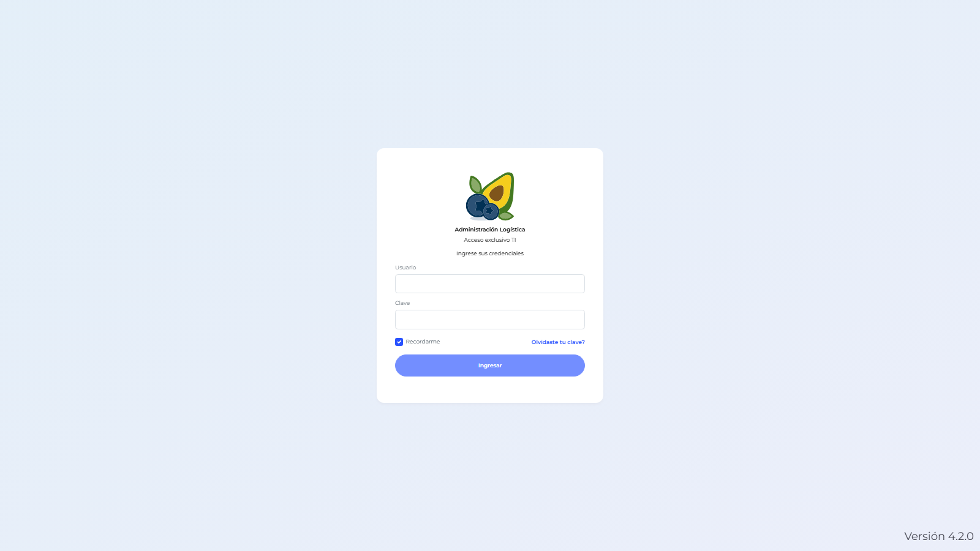
Administración

11. Funciones transversales
Función | Detalle
Notificaciones | Contador en el menú, refresco cada 30 s, toast clickeable cuando hay saldos pendientes
Trabajo offline | Requerimientos y maestras se guardan en IndexedDB; se sincronizan desde Parámetros
Cierre de sesión bloqueado | Si hay requerimientos sin sincronizar, el sistema impide salir hasta sincronizarlos
Adjuntos | SC y SS aceptan archivos adjuntos; existe pestaña “Migrar Adjuntos” en la consola
Multiempresa | La configuración de empresa/branding/PDF se gestiona por empresa
Auditoría | La consola registra acciones administrativas (pestaña Auditoría)
Reportes abiertos | Reporte Logístico, Reporte Requerimientos y Catálogo de Ítems no tienen guard: cualquier usuario autenticado puede entrar

12. Observaciones técnicas conocidas
- EMLOGIST redirige a dashboard-logistica, pero ese dashboard exige rol logístico. Si el usuario no tiene menú configurado en BD puede quedar sin pantalla inicial válida — configurar MENU_JSON para EMLOGIST apuntando a dashboard-oplogist.
- GERENTE no tiene redirect definido: su entrada depende del MENU_JSON configurado en BD.
- TILOGIST no ve aprobaciones por área ni reingresos (los guards no lo incluyen); para esos flujos usar ADLOGIST.
- JLOLOGIST es el único rol con menú hardcodeado; los cambios de menú para este rol se hacen en DynamicMenuComponent.
- Un usuario puede tener varios roles en idrol separados por coma (ej. LOLOGIST,ALLOGIST); los guards evalúan “contiene”.
- El orden de evaluación del redirect es por includes: un usuario TILOGIST,LOLOGIST entrará siempre al dashboard TI.

13. Manuales individuales y video tutoriales

Manuales por rol (Markdown + Word)
Rol | Manual
TILOGIST | MANUAL_ROL_TILOGIST.md
ADLOGIST | MANUAL_ROL_ADLOGIST.md
JLOLOGIST | MANUAL_ROL_JLOLOGIST.md
JEMLOGIST | MANUAL_ROL_JEMLOGIST.md
LOLOGIST | MANUAL_ROL_LOLOGIST.md
EMLOGIST | MANUAL_ROL_EMLOGIST.md
ALLOGIST | MANUAL_ROL_ALLOGIST.md
OPLOGIST | MANUAL_ROL_OPLOGIST.md
APLOGIST | MANUAL_ROL_APLOGIST.md
FINANZAS | MANUAL_ROL_FINANZAS.md
GERENTE | MANUAL_ROL_GERENTE.md

Video tutoriales interactivos (HTML)
Abrir video-tutoriales/index.html en el navegador: cada rol tiene una presentación guiada paso a paso con narración y capturas reales del sistema.

Documento generado a partir del código fuente (app.routes.ts, guards, admin-logistica, LOGISTICA_ConfiguracionPermiso) — Octubre 2026.

